Прием документов осуществляется
краевым автономным учреждением дополнительного профессионального образования «Алтайский институт развития образования имени
Адриана Митрофановича Топорова»
по адресу: г. Барнаул, пр-кт Социалистический, д. 60, кабинет 109, 1 этаж
с 20 по 30 апреля 2026 года с 09:00 до 16:00 согласно графику

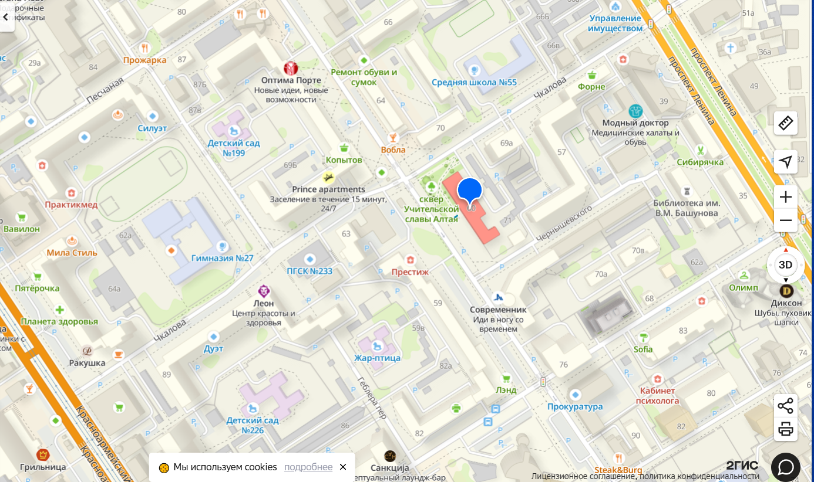

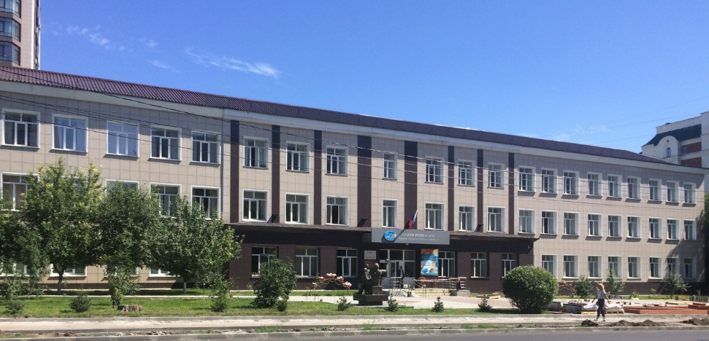

Телефон для справок:
тел. (83852) 555897 (1701)
Покатилова Светлана Геннадьевна,
методист отдела сопровождения профессиональных конкурсов

ГРАФИК ПРИЕМА

№ | Образовательный округ | Муниципальное образование | Дата приёма
 | СЛАВГОРОДСКИЙ | Города: Славгород, Яровое;  Районы: Благовещенский; Бурлинский; Ключевский; Кулундинский; Немецкий национальный; Родинский; Суетский; Табунский; Хабарский | 20.04.2026
 | РУБЦОВСКИЙ | Города: Рубцовск;  Районы: Волчихинский; Егорьевский;  Змеиногорский; Краснощековский;  Курьинский; Локтевский | 21.04.2026
 | РУБЦОВСКИЙ | Районы: Михайловский; Новичихинский;  Поспелихинский; Рубцовский; Третьяковский; Угловский | 22.04.2026
 | КАМЕНСКИЙ | Районы: Баевский; Завьяловский;  Каменский; Крутихинский; Мамонтовский; Панкрушихинский; Ребрихинский; Романовский; Тюменцевский; Шелаболихинский | 23.04.2026
 | БИЙСКИЙ | Города: Белокуриха, Бийск;  Районы: Алтайский; Бийский; Быстроистокский; Ельцовский; Зональный;  Красногорский | 24.04.2026
 | БИЙСКИЙ | Районы: Петропавловский; Смоленский;  Советский; Солонешенский; Солтонский; Троицкий; Целинный | 27.04.2026
 | ЗАРИНСКИЙ | Города: Заринск;  Районы: Залесовский; Заринский; Косихинский; Кытмановский; Тальменский; Тогульский; ЗАТО Сибирский | 28.04.2026
 | АЛЕЙСКИЙ | Города: Алейск;  Районы: Алейский; Топчихинский;  Усть-Калманский; Усть-Пристанский;  Чарышский; Шипуновский | 29.04.2026
 | БАРНАУЛЬСКИЙ | Города: Барнаул, Новоалтайск;  Районы: Калманский; Павловский;  Первомайский | 30.04.2026

ГРАФИК
проведения конкурсных процедур

№ | Наименование процедуры | Срок
1 | Объявление о проведении конкурса  (письмо в МОУО, размещение информации на сайте АИРО) | до 20.04.2026
2 | Прием и регистрация заявок на участие в конкурсе (АИРО) | с 20.04.2026  по 30.04.2026
3 | Резервные дни для приема документов и конкурсных материалов с учетом корректировок (при наличии замечаний региональным оператором)  (АИРО) | с 04.05.2026  по 08.05.2026
4 | Проведение технической экспертизы. Проверка заявок на соответствие требованиям Положения  (АИРО) (10 рабочих дней) | с 12.05.2026  по 15.05.2026
5 | Уведомления претендентам об отклонении заявки.  Уведомление конкурсной комиссии о результатах технической экспертизы (список заявок по номинациям, список отклоненных заявок  (АИРО) (5 рабочих дней) | до 22.05.2026
- | Работа конкурсной комиссии, членов экспертных групп:  (АИРО) (30 рабочих дней)
- | Оценка конкурсных материалов претендентов членами экспертных групп/конкурсной комиссии  (АИРО) | с 18.05.2026  по 29.05.2026
- | Формирование общего рейтинга претендентов отдельно по каждой номинации, составленного на основе индивидуальных рейтинговых баллов  (АИРО) | до 05.06.2026
- | Проведение заседания конкурсной комиссии по отбору победителей из числа претендентов, указанных в рейтинге | до 15.06.2026
7 | Подготовка протокола заседания конкурсной комиссии  (АИРО) (в течение трех рабочих дней) | до 18.06.2026
8 | Представление протокола заседания конкурсной комиссии в Министерство образования и науки Алтайского края  (АИРО) (в течение одного рабочего дня) | 19.06.2026
9 | Согласование Министерством образования и науки Алтайского края списка победителей конкурсного отбора | до 30.06.2026

